左鹏军教授简介

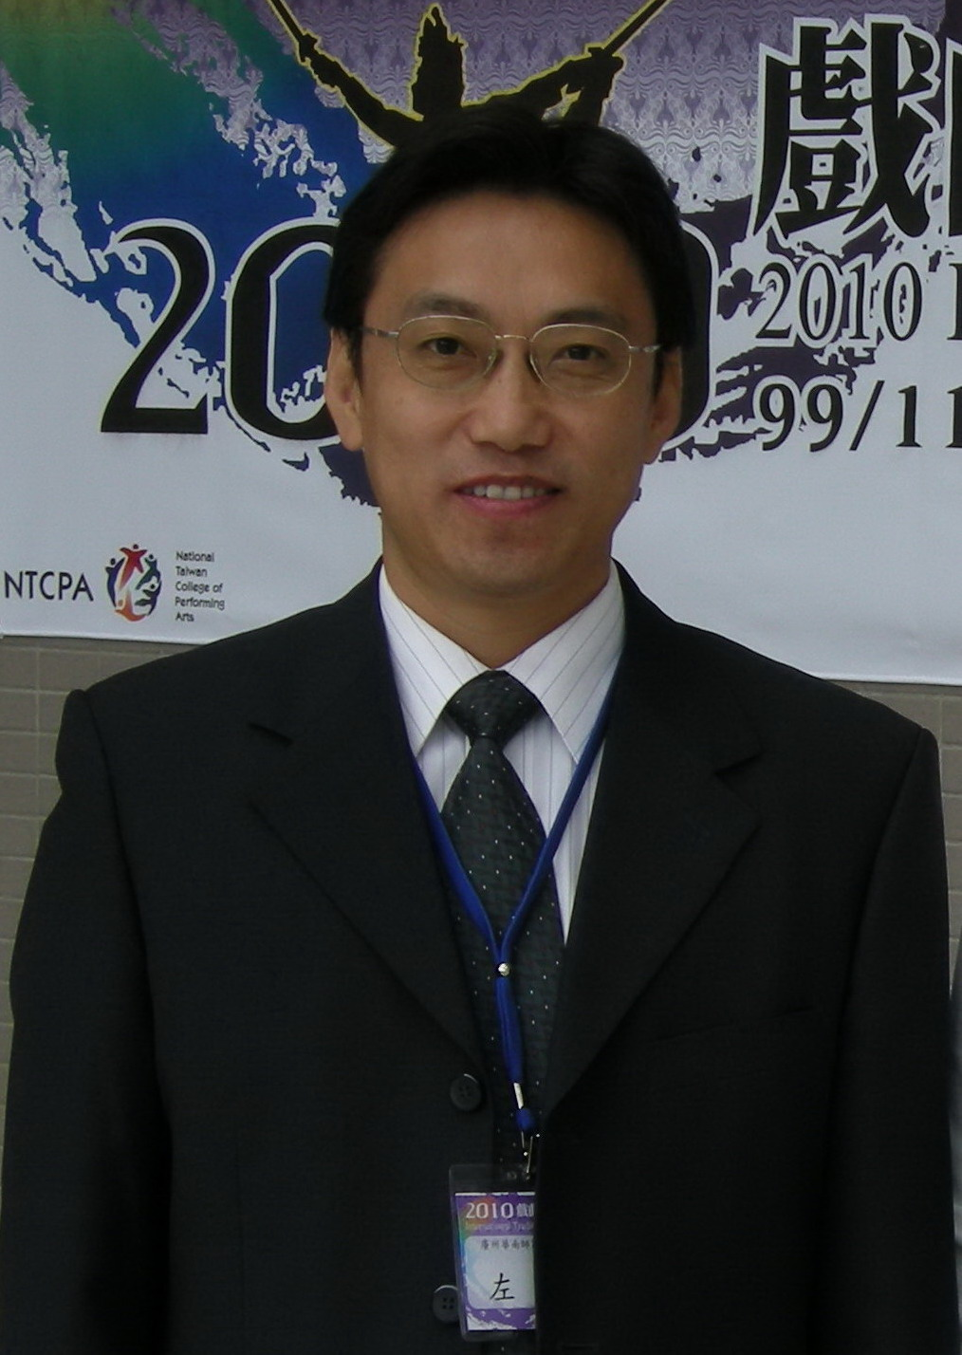
左鹏军，1962年生，吉林梅河口人。1999年毕业于中山大学，获文学博士学位；2002年复旦大学中国语言文学博士后流动站出站。现为广东省高等学校珠江学者特聘教授,广东省普通高校人文社会科学重点研究基地华南师范大学岭南文化研究中心主任、文学院教授、博士生导师。
主要学术领域为中国近代文学、中国戏曲史、岭南文学与文化。已出版专著《文化转型中的中国近代戏剧》（1999）、《近代传奇杂剧史论》（2001）、《近代传奇杂剧研究》（2001，2011修订版）、《晚清民国传奇杂剧考索》（2005）、《黄遵宪与岭南近代文学丛论》（2007）、《晚清民国传奇杂剧史稿》（2009）、《晚清民国传奇杂剧文献与史实研究》（2011）、《中山文化与近代中国》（2012）、《近代曲家与曲史考论》（2013）等；校理古籍《伏敔堂诗录》（2008）、《詹安泰全集》第四卷《诗词集》（2011）等；主编《岭南学丛书》、《岭南文化丛书》、学术集刊《岭南学》；在《文学遗产》、《文史》、《文献》、《近代史研究》、《中国文学学报》（香港）、《清末小说》（日本）等国内外报刊发表论文多篇。
主持过国家社会科学基金项目2项、部省级项目及其他项目多项，国家社科基金重大项目首席专家。专著《晚清民国传奇杂剧史稿》入选广东优秀哲学社会科学著作出版基金资助项目，并获广东省哲学社会科学优秀成果三等奖，入选“广东优秀社科成果翻译出版工程”广东省首批外译学术著作项目；国家社会科学基金项目结项优秀成果《晚清民国传奇杂剧文献与史实研究》入选2010年《国家哲学社会科学成果文库》并受到全国哲学社会科学规划领导小组表彰, 获广东省哲学社会科学优秀成果二等奖。
电子邮箱：zuopj@scnu.edu.cn

